Инструкция в случае сбоя работы серверов
PL и TCM
- Подойти в 2z3 к монитору(справа от монитора сервера PL), отображающему рабочий стол виртуальной станции.
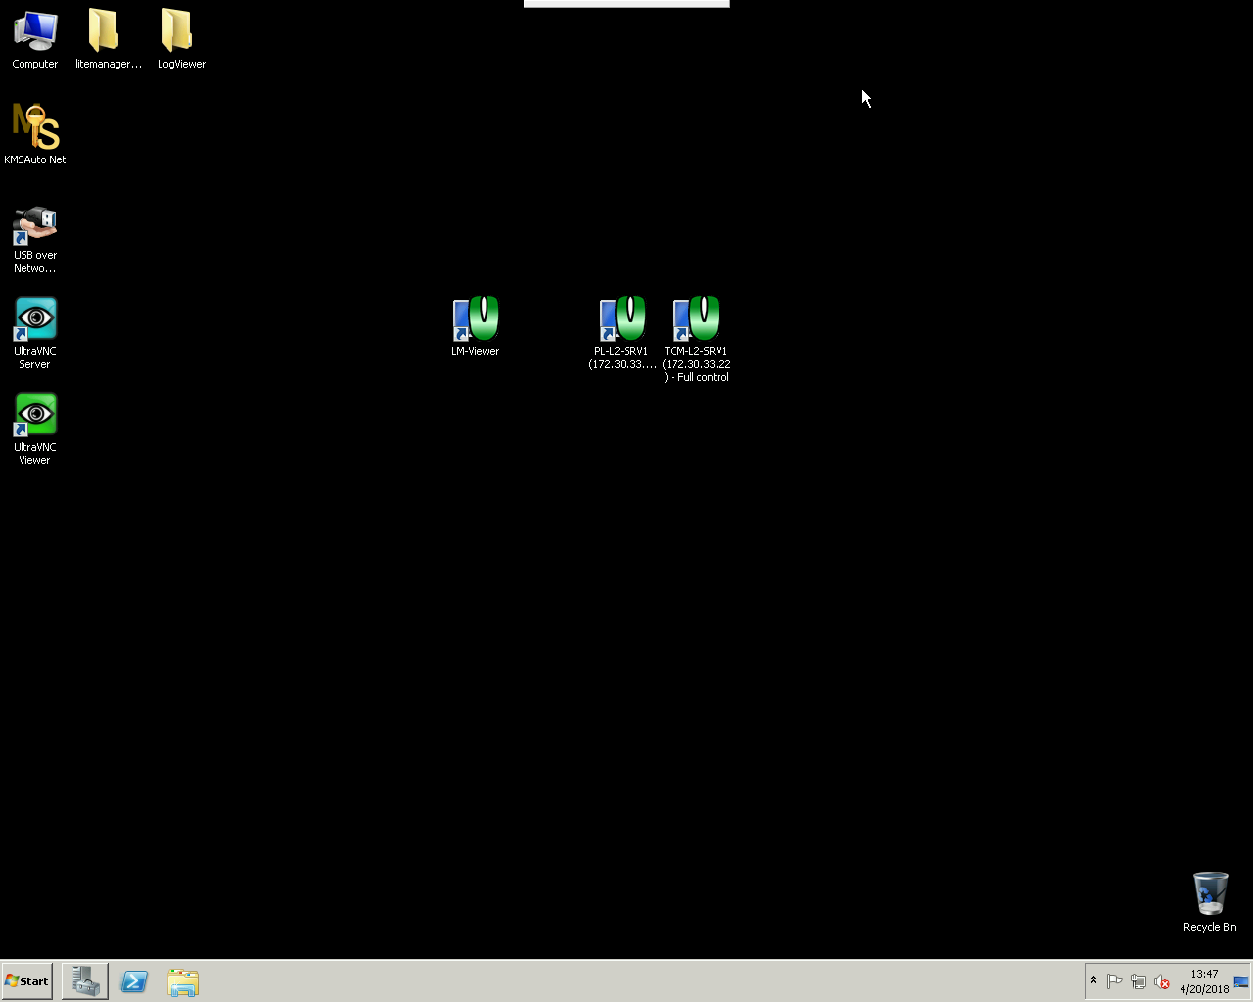
- По середине экрана монитора расположены ярлыки для удалённого доступа к серверу PL (слева) и сервера TCM(справа). 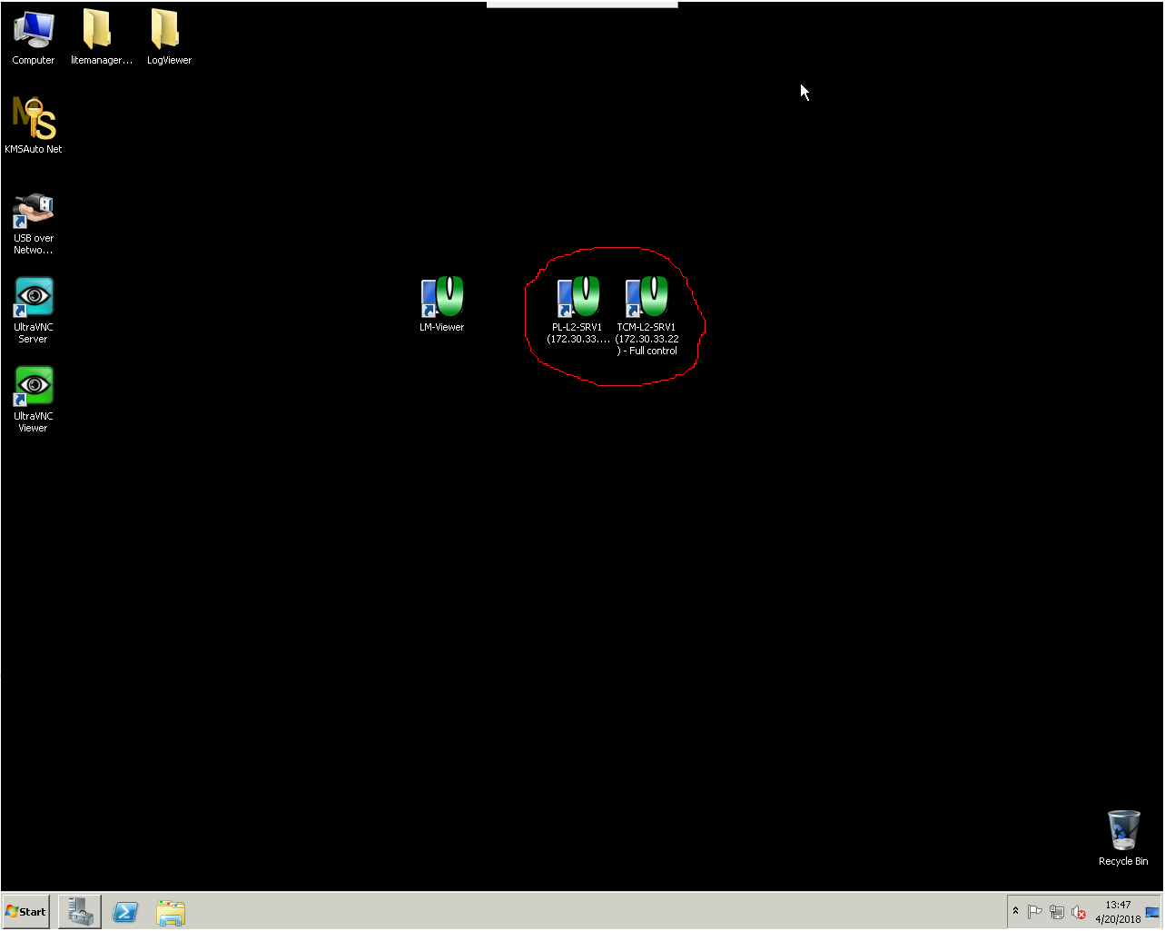
- При нажатии открывается окно соответствующего сервера, как он работал до этого в реальном режиме. Чтобы выполнить действие Ctrl+Alt+Del нужно навести мышкой на панель инструментов в верхней части окна удалённого доступа и выбрать иконку send Ctrl+Alt+Del. Пользователь для входа в систему для обоих серверов – usr_pltcm_run. Пароль - SMSSiemag. 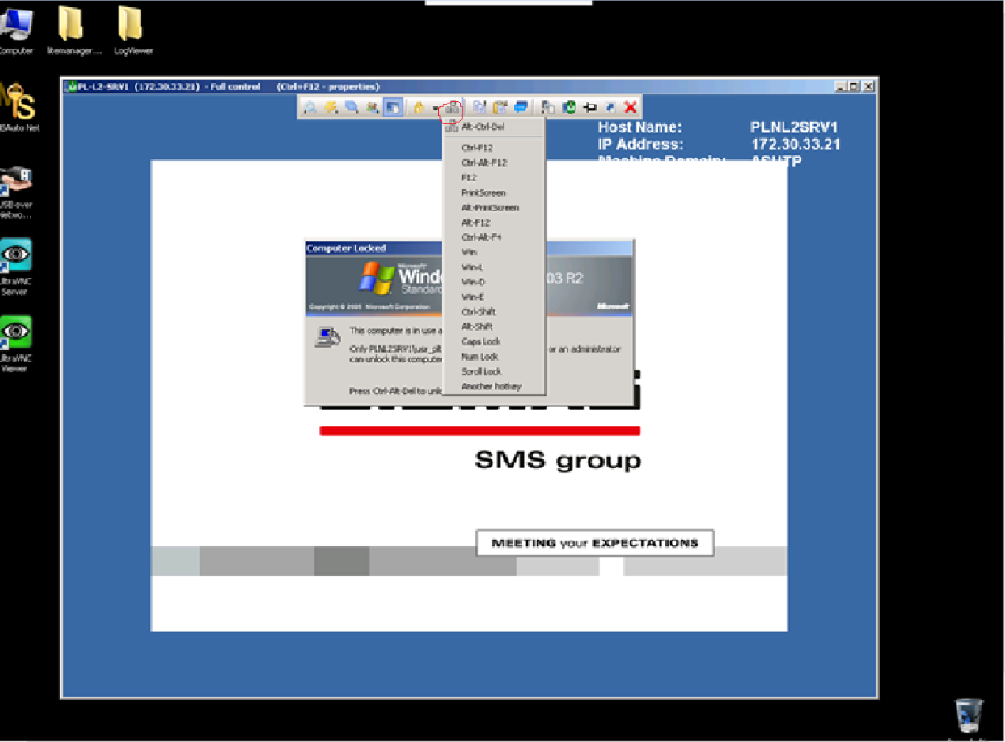
- Если проблемы в работе одного из серверов: PL(нет данных с при инициализации рулонов на входе)или TCM (нет расчётов мат модели) необходимо проверить работу процессов на серверах и при необходимости выполнить перезагрузку согласно инструкциям по перезагрузке серверов НТА. Статус работы виртуальных серверов можно посмотреть
,выбрав всплывающее окно на панели задач:

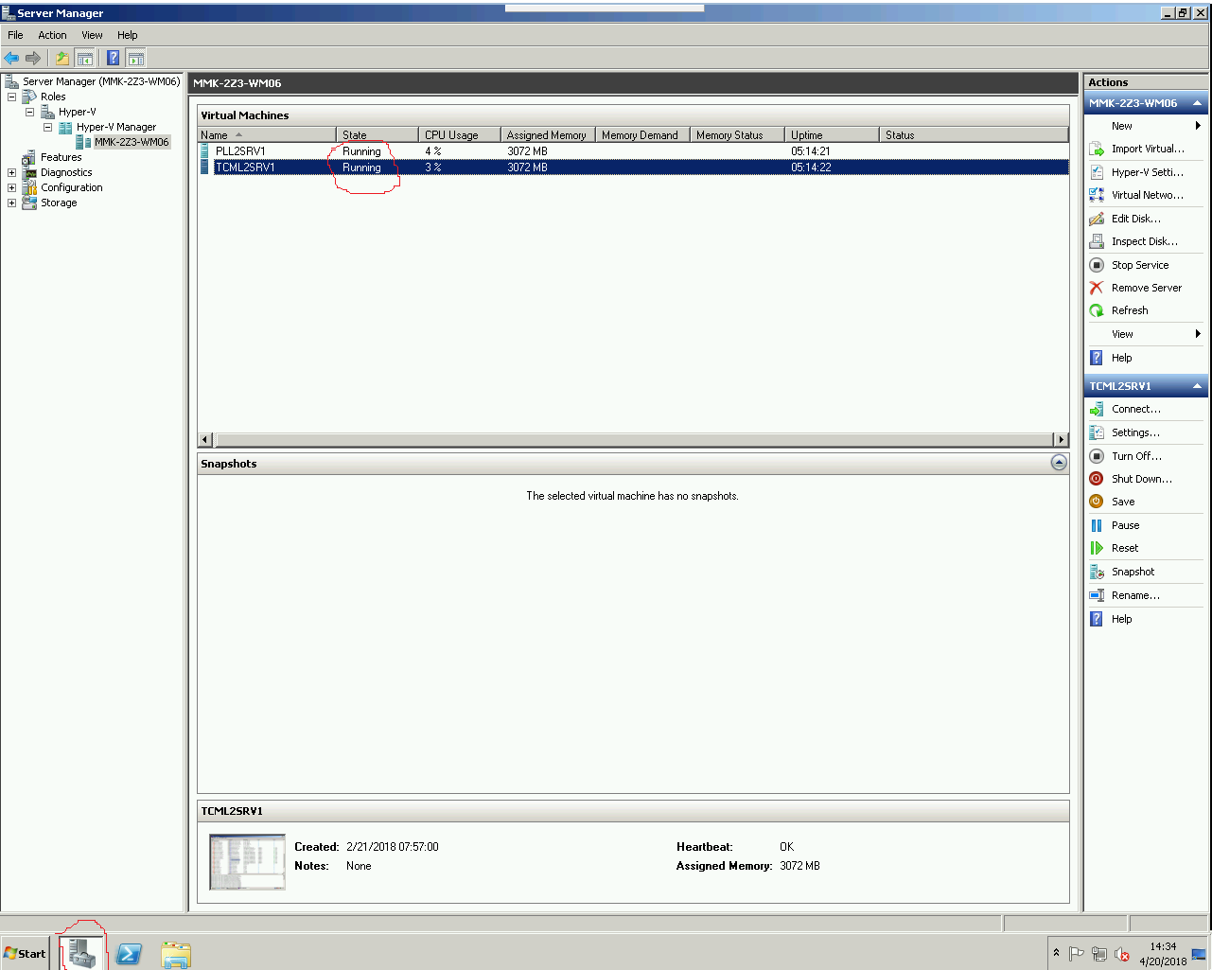
В случае остановки статус будет “Stop”, во время работы – “Running”.
- После перезагрузки серверов PL и TCM после ввода пароля, ДО запуска всех процессов необходимо проверить подключение к USB-носителям. Для этого нужно нажать на рабочем столе ярлык “USB over Nerwork”. Статус соединения должен быть “Connected”. Если статус другой стоит, то надо нажать правой кнопкой на необходимый порт (3.1.4 для сервера PL и 3.1.5 для сервера TCM) и в сплывающем окне нажать “Connect”.
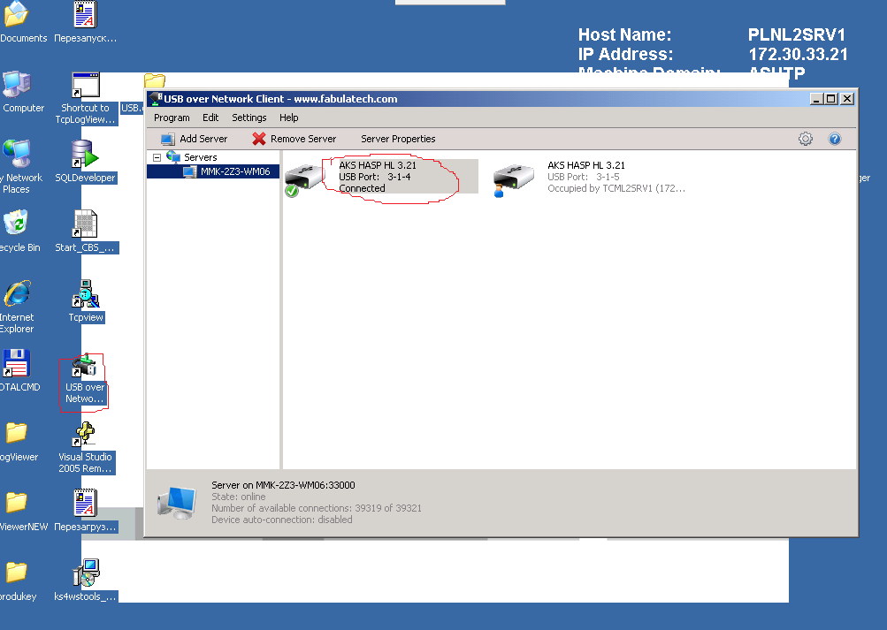 Если нет связи с USB-ключом, то процессы не запустятся.
- Также необходимо проверить, видит ли сервер виртуальных машин подсоединённые USB-ключи. Для этого нужно нажать на рабочем столе на ярлык “USB over Network”. Должно быть видимы 2 USB устройства, статус их должен быть “Shared, connected to IP addres”. Если такого нет, то нужно нажать правой кнопкой на каждое устройство и выбрать “Share Device”.После этого проверить статус соединения с виртуальными серверами в пункте 5.
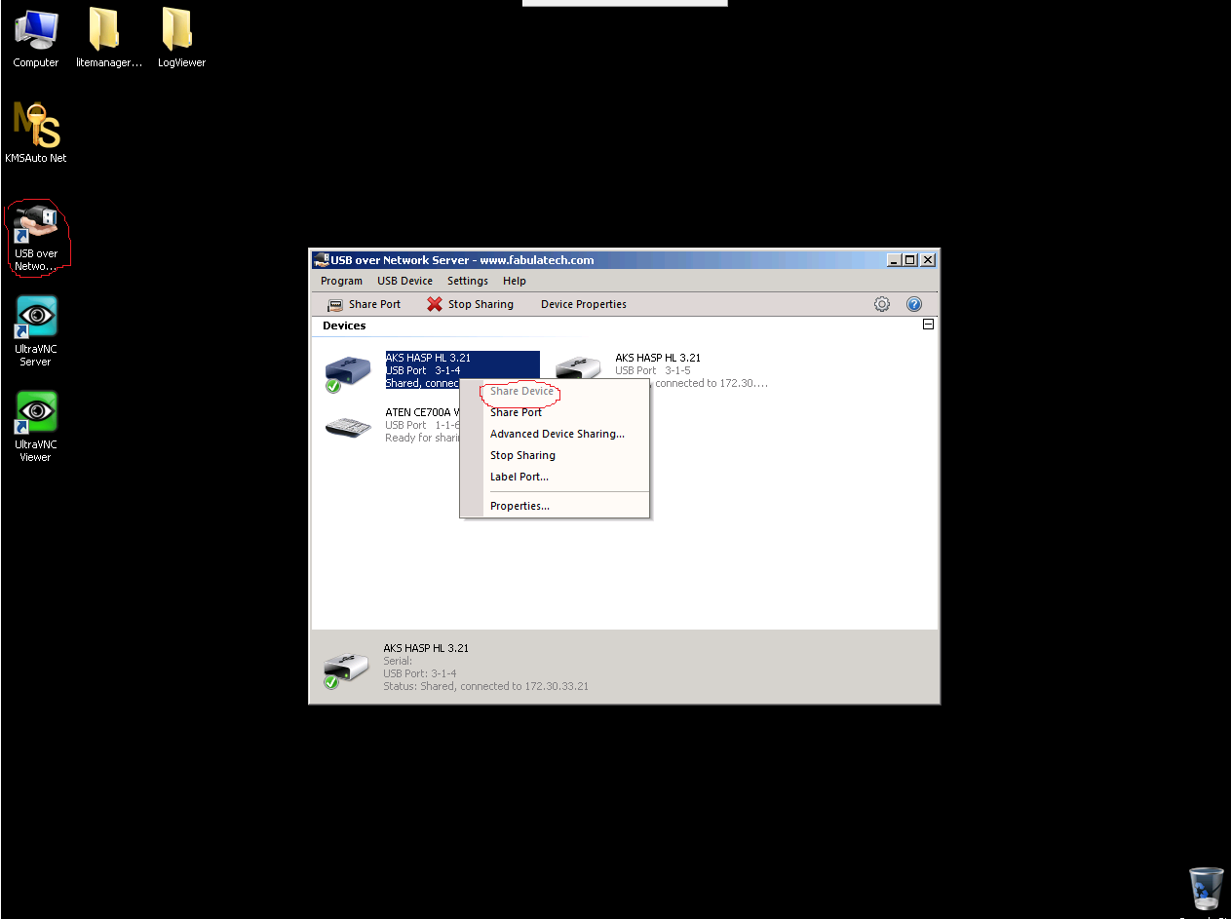
- Если необходимо перезагрузить сервер виртуальных машин необходимо нажать на иконку “Start” на панели задач и выбрать “Log off - Restart”.
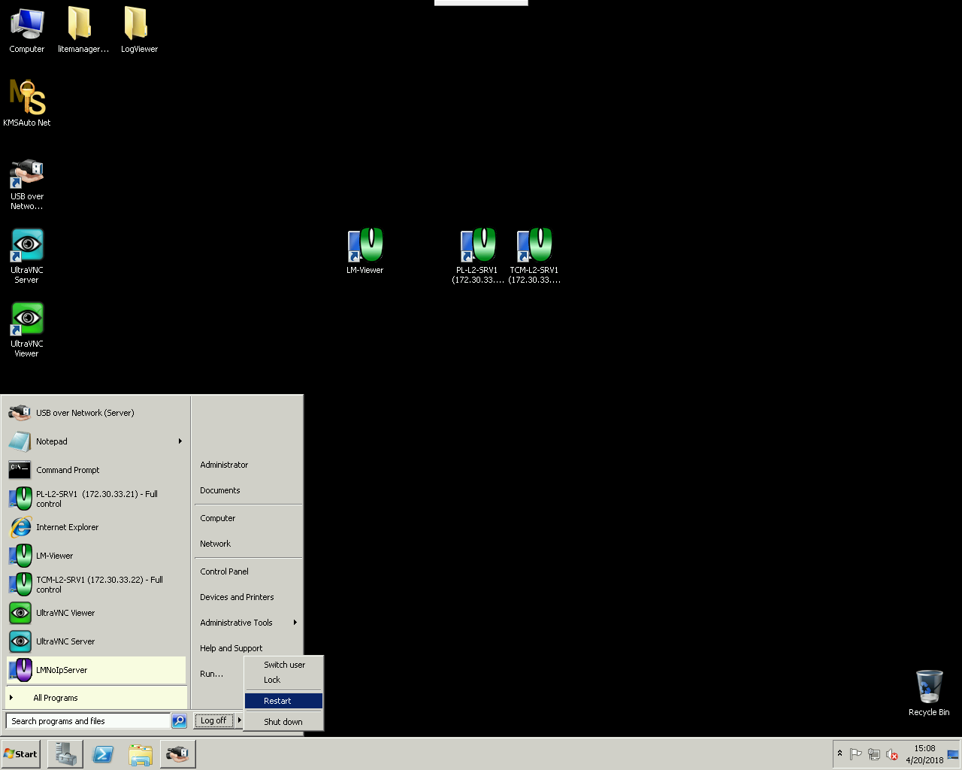
- Подождать пока сервер перезагрузится, вход в систему автоматический, если он не сработал, то Логин – Administrator, пароль- !SYSadmin. Выполнить действия пункта 6. Запустить виртуальные сервера PL и TCM на основе пункта 4 и пройдя по пути в левом окне – “Server Manager – Roles – Hyper-V – Hyper-V Manager – MMK-2Z3-WM06” нажать правой кнопкой на каждый из серверов и выбрать “Start”.
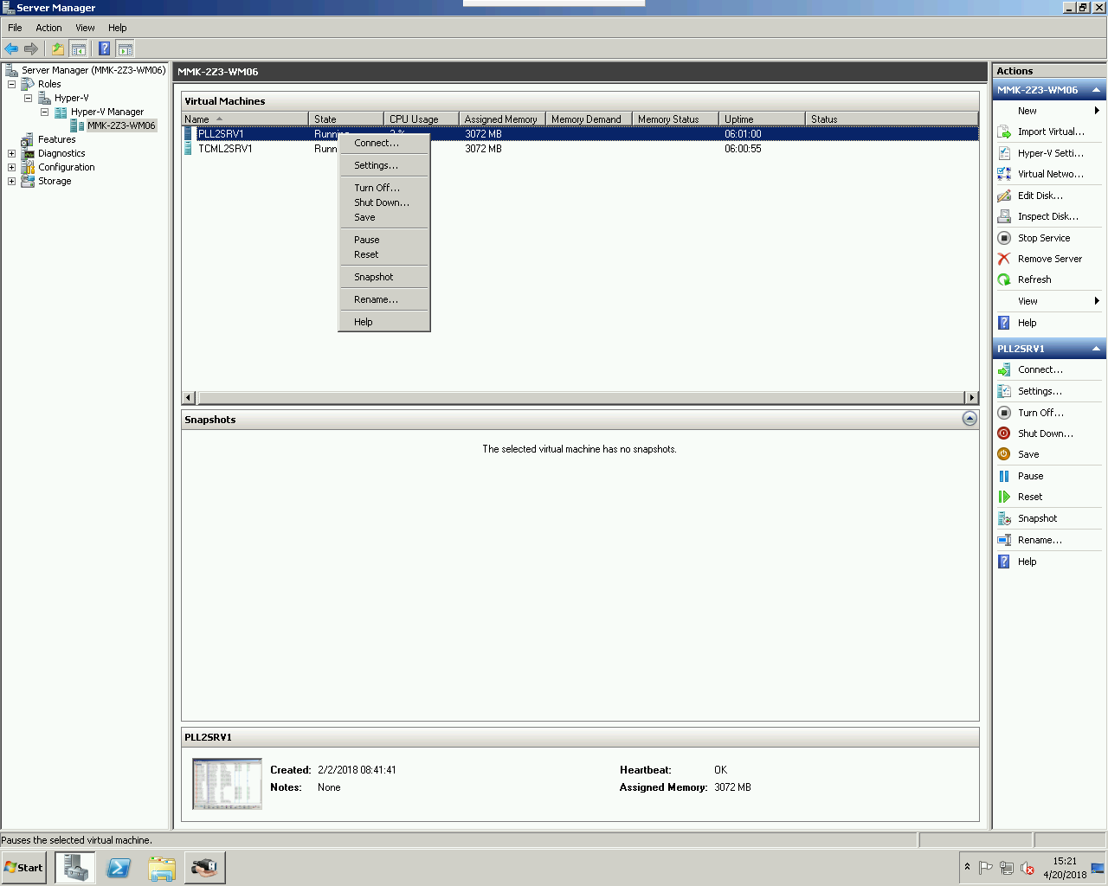
Дальнейших просмотр работы делать, исходя из пункта 3.

